“统”心协力，携手抗“疫”

——薛城统计人奋战防疫一线

面对严峻疫情形势，薛城区统计局闻令而动、听令而行，迅速组织党员干部、退役军人等17名志愿者，组建疫情防控“先锋队”，班子成员带头奋战一线，当好“守门员”、“宣传员”和“战斗员”，以实际行动践行“党旗红、统计蓝”。

守好小区“防疫门”，恪尽职守不放松。接到区委通知，迅速行动火速集结、率先奔赴外防一线，坚决守好疫情防控第一道关卡。从车辆盘查、体温测量、信息登记到健康码、行程码查验，“守门”先锋的身影无处不在。及时释放“思想意识毫不松懈，疫情防控从紧从严”的防疫信号，把“铁篱笆”扎在群众家门口。

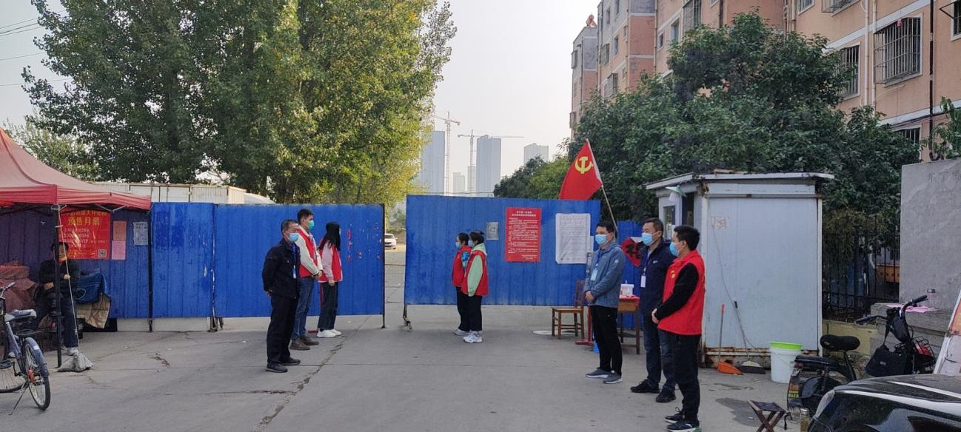

当好“疫”线服务员，尽心尽责不放松。积极参与社区核酸检测工作中，细化每个环节、步骤，确保检测有序开展。每天的核酸检测时间，志愿者们到达检测点后，各司其职，与社区工作人员一起积极引导居民戴好口罩、间隔2米线有序排队、5米线采样，协助医务人员扫码、核对信息，全力保障各项工作顺利开展。在疫情突发之时，我局邵诸锋同志被紧急抽调到区疫情防控指挥部，投身一线工作，对接丽枫酒店中来自潍坊诸城的援枣医疗队，协助做好医疗物资保障、生活物资保障、所有人员核酸检测、其他需求保障等后勤工作。以安心、温暖的服务方式为“最美逆行者”做好后勤保障工作。

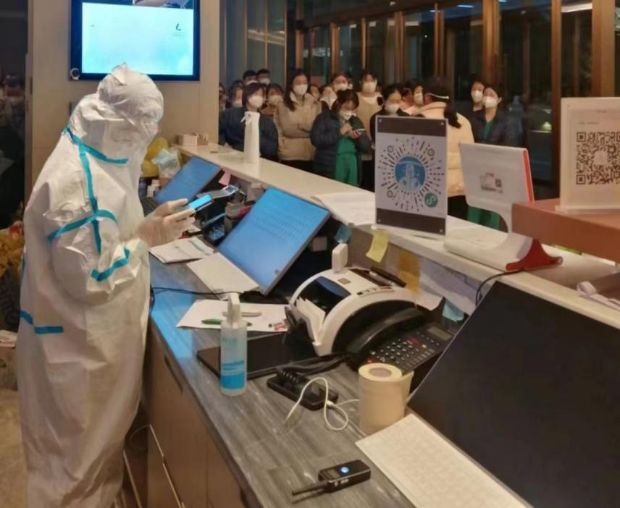

退役不褪色，防疫一线显本色。在社区门口、核酸检测点位，有一群人身姿挺拔、精神抖擞，这是我局疫情防控一线的退役军人志愿者们。他们有的在门岗担任查验工作，有的在核酸检测点维持秩序，有的拿着喇叭向居民宣传防疫知识。退役军人志愿者冲锋在前，坚决扛起社会责任，支援抗疫、共克时艰。退役军人用行动彰显了担当和力量，用责任为社区居民筑起了一道坚实的防线。

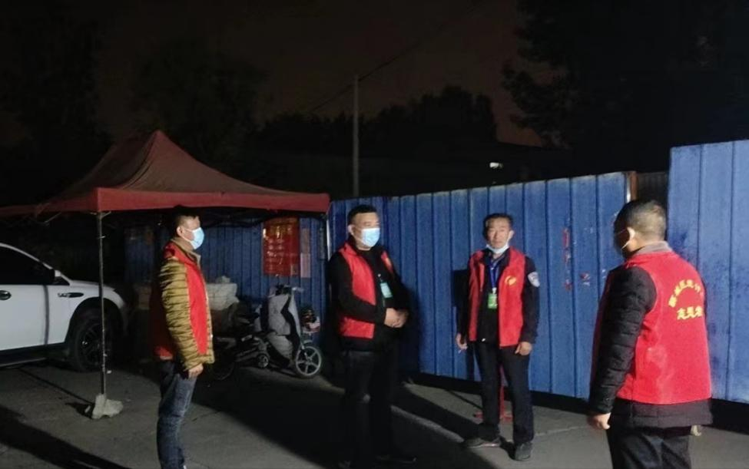

下一步，区统计局将在区委、区政府的正确领导下，在区疫情防控指挥部的安排部署和有力指导下，进一步提高政治担当，凝心聚力，积极作为，为打赢疫情防控阻击战贡献统计力量，彰显统计队伍的忠诚、责任与担当。

枣庄市薛城区统计局 孙宁